Creando la cuenta

Ejecutando un contenedor en Play With Docker

Deteniendo un contenedor usando el ID del contenedor

Eliminando un contenedor de Docker usando el ID del contenedor

Creando contenedor con nuestro nombre de usuario de correo

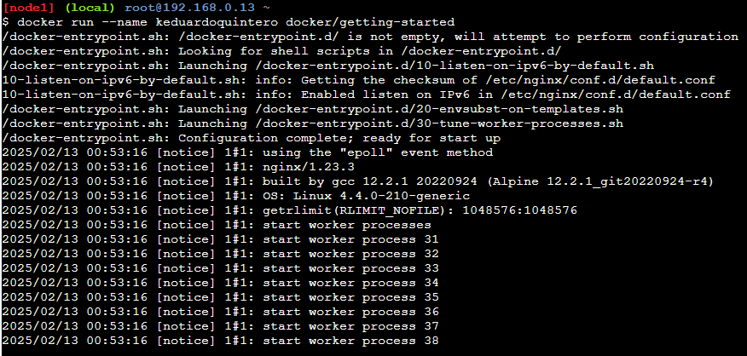

Verificamos que exista

Exponemos el puerto 80

